

2012 оқу жылы

Тақырыбы: Салауаттылық – денсаулық негізі
Мақсаты:
- Оқушыларды салауатты өмір сүре білуге, адамзат өміріне қауіп төндіріп отырған қатерлі дерттерден сақ болуға, одан қорғана білу туралы түсінік беру.
- Оқушылардың ой – пікірлерін ортаға салу, өзін – өзі бағалауына жол ашу, ой қорыта білу қабілеттерін дамыту.
- Тазалыққа, лас істерден аулақ болуға, тән сұлулығы мен жан сұлулығын қатар сақтауға тәрбиелеу.
Көрнекілігі: ДК, мультимедиалық проектор, слайдтар.
- Кіріспе . Мұғалім сөзі

Жаңа ғасырдың жас буын өкілдері! Адам өмірінде жастық
шақ - белсенді, ең ірі қызық кезең. Адамның бойындағы ең бір асыл қасиеттер осы кезеңнен бүршік атады. Ертеңгі біздің келешегімізді жалғастырушы жас ұрпақтың ойы таза, санасы зерек болуы керек. Еліміздің әрбір азаматының тамаша өмір сүруі өз қолында. Олай болса жаңалыққа жан
құмар ізденімпаз жастармен «Салауаттылық – денсаулық негізі» атты сабағымды Елбасының сөзімен бастаймын.
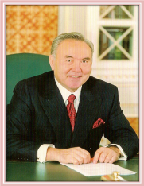
Қазақстан Республикасының
Президенті Н. Ә. Назарбаев

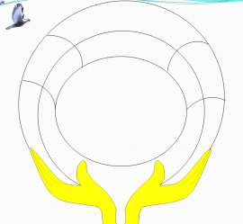
“Қазақстан – 2030” стратегиялық бағдарламасында салауаттылық өмір салтын орнықтыру, халқымыздың денсаулығын жақсарту бағытында жұмыс жүргізу қажеттігін атап көрсетті



Сабақты екі бөлім бойынша жүргіземіз:
- Денсаулыққа кері әсер ететін факторлар.
- Денсаулыққа дұрыс әсерін тигізетін факторлар.


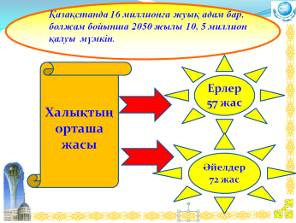

Оқушылар осындай болжамның айтылуына қазіргі уақытта қандай жағдай әсер етіп отыр? (оқушылар өздерінің әкелген мәліметтері бойынша түсінік береді.

Есірткі туралы жалпы мағлұматтар

- Грек тілінде “ ұйқы” мағынасын білдіредіретін
“ Narke” сөзі ағылшын тілінде “Narkotik” деген сөзге айналған.
- Құрамында мастандыратын, ашуландыратын, тыныштандыратын, сергітетін заттар бар.
- Адамның орталық жүйке жүйесіне әсер етіп,рухани және физикалық тепе-теңдікті бұзады.
- Түрлері өте көп.
- Есірткі қолданудың себептері:
- Білімсіздік;
- Қызығу;
- Ойын-сауық орындары;
- Қысым;
- Әуестік;
- Мода; т.б.

Нашақорлыққа әуес Қазақстандықтардың көрсеткіші

“Анашамен достасқаның - өміріңмен қоштасқаның”
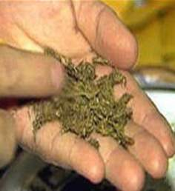
Бір жапырақ татқаның - өміріңді жұтқаның

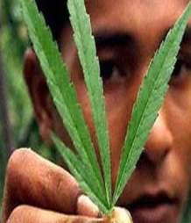

Х.Колумб және түтіндеп
жатқан шоқтар

Христофор Колумб темекіні ең бірінші кубалық қоныстарда кездестіреді. 1492 жылы, 15 қарашада Х.Колумб өзінің күнделігінде “түтіндеп жатқан шоқтар” туралы және олардың адамға қандай пайда әкелетінін түсіне алмағаны туралы жазады. Оны аборигендердің бір түрлі әрекеттері таңдандырады. Олар белгісіз өсімдіктердің сарғыштау жапырақтарын түтікке орап, бір жағын отпен жағып, ал екінші жағын ауыздарына салған. “Аборигендерге түтінді жұту ұнайтын. Түтіктерді үнділіктер “табако” немесе “сигаро” деп атайтын” деп жазды ол өз күнделігінде. Үнділіктер темекі өсімдігін “кохобо” деп атаған. Жергілікті халық Х.Колумбқа темекі мен темекі өсімдігін сыйға береді.

Қазақстанда

- Әр жыл сайын 12600 млн темекі экспортқа шығарылады.
- 3000 млн темекі шеттен әкелінеді.
- Жыл сайын 25000 адам шылым шегу нәтижесінде қайтыс болады.
- 15 млн. халықтың шамамен 5 млн-ы шылым шегеді.

Ішімдік – “этил спирті” немесе “этанол” деп те аталады.
Әр түрлі жеміс- жидектерден, тұқымдардың ашытқысынан жасалады. Этил спирті- мөлдір әрі түссіз болып келеді.
Ішімдіктің кейбіреулерінде спирттің мөлшері 40 % градусқа жетеді.

АҚТҚ-ның ашылу тарихы

- 1980-81 ж.ж. қыс – АҚШ-та Капоши саркомасының ауыр түрімен алғашқы аурулардың тіркелуі .

Осындай гүлденген зкономикалық жағдайда,өз денсаулығын дұрыс күтпеумен қоршаған ортаның ластануынан науқас адамдардың саны жылдан-жылға өсуде,жаман әдетке түспеуге,арақтың кесірінен 45пайыз қаңғыбастар,50-80 пайыз қылмыскерлер,75 пайыз балалар, ішіндегі қылмыс,96пайызы кісі өлтіру,55 пайыз ұрлық,69 пайыз қарақшылық болып тіркелген. Салауаттылық ата салтымыз жаман әдеттер көріністер ұлтымызға жат қылық.Олай болса, «Көңіліңді ьойыңды таза ұста» деген Ы.Алтынсариннің сөзімен тұйіндегім келеді,сонда біз «Денсаулық» атты биікті бағындырамыз.

- Дүние жүзілік денсаулық сақтау ұйымының ережелерінде:
- “Денсаулық дегеніміз - тән ақауының немесе аурудың болмауы ғана емес, сонымен бірге ол рухани, физикалық әлеуметтік саулықтың толық мәнді теңдігі” делінген.


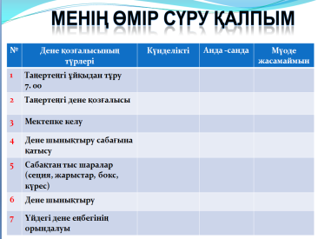

60 – тан жоғары
Сіздер салауатты өмір салтын қалыптастырған, дендеріңіз сау, өмір сүруге бейімделген, ішкі дүниеңізбен денсаулықтарыңыз таза жандарсыздар
45 –тен жоғары
Сіздер салауатты өмір сүруге бейімделіп келе жатқан жансыздар. Сіздер кішкене ғана қадам жасаңыздар. Өздеріңе сенімді көзқараспен қарап, ертеңгі күнге деген үміт отын жаға түссеңіздер, алдыңғы қатардан көрінесіздер.
25 –тен жоғары
Сіздер ерінбей еңбек етіп, кішкене өздеріңізге назар аударыңыздар, сіздер де салауатты өмір салтын сақтайтын, дендеріңіз сау, жандарыңыз таза азамат боласыздар.

Сабақтан алған әсеріміз мол, болашақта дұрыс өмір сұру өз қолымызда .
Оқушылар бір – бірлеріне тілектерін жазып, ұсынады.





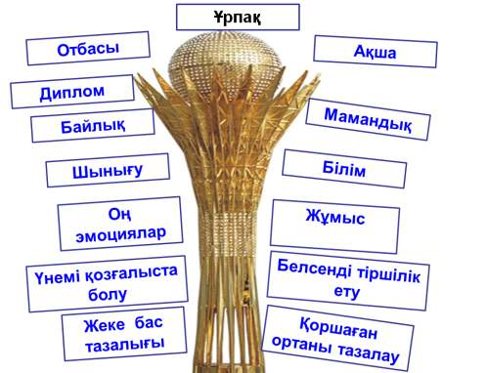

«Тән сұлулығының тамыры-тазалықта,жан сұлулығының тамыры-тән саулықта» деп А.Байтұрсынов айтқандай,сендердің таңдауларың салауатты өмір салтын сақтау.

